荆州市2015年初中升学考试
语文试题
一、积累与运用（12分）
1．（2分）下列词语中加点字读音完全正确的一项是
A．女娲（wā） 伏羲（xī） 颛顼（xū） 禽滑厘（huá）
B．汉沔（miǎn） 长勺（sháo） 阳夏（jiǎ） 燕然山（Yàn）
C．额枋（fāng） 门楣（méi） 案牍（dú） 脂粉奁（lián）
D．苋菜（xiàn） 荸荠（qí） 连翘（qiáo） 秫秸秆（jí）
2．（2分）下列词语书写无误的一项是
A．一代天娇 宠辱偕忘 鸿鹄之志 悠游自在
B．龙吟风哕 戛然而止 本色当行 浑身解数
C．起承转合 抑扬顿挫 既物起兴 和辙押韵
D．讲信修睦 克尽职守 格物致知 言行相顾
3．（2分）下面语段横线上填入的词语，最恰当的一组是
被誉为楚国“丝绸宝库”的江陵马山一号楚墓，出土了大批精美的丝绸织物，这些织物轻薄细密、流光溢彩、柔软如梦。那 的刺绣，构图既 又艳丽繁复，有 的灵动造型，也有 的自然延伸，其作品之精美、绣工之细腻，令人赞不绝口。虽历经二千余年的沧桑，颜色仍然鲜艳如新，令人叹为观止。
A．锦上添花 生动流 花草枝蔓 龙飞凤舞
B．生动流畅 锦上添花 花草枝蔓 龙飞凤舞
C．生动流畅 锦上添花 龙飞凤舞 花草枝蔓
D．锦上添花 生动流畅 龙飞凤舞 花草枝蔓
4．（3分）下列句子中没有语病的一项是
A．今日，一组“学生为老师打伞”的照片在网上热传，在网上热议。
B．据报道，这名老师平时就与学生关系融洽，是为了表达敬意自愿为老师打伞。
C．学生给老师打伞，即使是发自内心的自愿，更有潜在的负面影响。
D．可以有“老师背学生过河”的真情付出，也可以有“学生为老师打伞”的真心回报。
5．（3分）下列文学常识说法有误的一项是
A．《荷叶 母亲》的作者冰心是著名女作家，其作品以宣扬“爱的哲学”著称，她的诗集《繁星》《春水》是在印度诗人泰戈尔《飞鸟集》的影响下写成的。
B．《智取生辰纲》选自《水浒传》，作者罗贯中。《水浒传》是中国第一部章回体长篇白话小说，刻画了林冲、武松、李逵、宋江等鲜明的人物形象。
C．《谈读书》的作者培根是英国著名的哲学家和作家，“知识就是力量”就是他的名言，其随笔致力于探讨并树立新的信念、规范和道德。
D．《威尼斯商人》是英国作家莎士比亚的一部喜剧，语言生动优美，富于个性化，场景设置集中，矛盾冲突尖锐。
二、古诗文阅读（24分）
关雎
关关雎鸠，在河之洲。窈窕淑女，君子好逑。
参差荇菜，左右流之。窈窕淑女，寤寐求之。
求之不得，寤寐思服。悠哉悠哉，辗转反侧。
参差荇菜，左右采之。窈窕淑女，琴瑟友之。
参差荇菜，左右芼之。窈窕淑女，钟鼓乐之。
核舟记（节选）
船头坐三人，中峨冠而多髯者为东坡，佛印居右，鲁直居左。苏、黄共阅一手卷。东坡右手执卷端，左手抚鲁直背。鲁直左手执卷末，右手指卷，如有所语。东坡现右足，鲁直现左足，各微侧，其两膝相比者，各隐卷底衣褶中。佛印绝类弥勒，袒胸露乳，矫首昂视，神情与苏、黄不属。卧右膝，诎右臂支船，而竖其左膝，左臂挂念珠倚之——珠可历历数也。
记核桃念珠
得念珠一百八枚，以山桃核为之，圆如小樱桃。一枚之中，刻罗汉三四尊，或五六尊，立者、坐者、课经者、荷杖者、入定于龛中者、萌树跌坐而说法者、环坐指画议论者、袒跣曲拳、和南而前驱而后侍者，合计之，为数五百。蒲团、竹笠、茶奁、荷策、瓶钵、经卷毕具。又有云龙风虎，狮象鸟兽，狻猊猿猱错杂期间。初视之，不甚了了。明窗净几，息心谛观所刻罗汉仅如一粟梵相奇古，或衣文质绮绣，或衣袈裟水田絺褐，而神情风致，各萧散于松柏岩石，可谓艺之至矣!
（节选自《虞初新志》）
6．（2分）下列词语解释有误的一项是
A．窈窕淑女，君子好逑 窈窕：文静美好的样子。
B．求之不得，寤寐思服 寤寐：睡觉的时候。
C．其两膝相比者 比：靠近。
D．珠可历历数也 历历：分明可数的样子。
7．（2分）下列句子中“之”的用法不同的一项是
A．求之不得，寤寐思服 B．左臂挂念珠倚之
C．予独爱莲之出淤泥而不染 D．先帝称之曰能
8．（2分）下面对《关雎》理解不正确的一项是
A．开篇写河洲滩头雎鸠和鸣，既是自然环境的诗意描写，也是比兴手法的巧妙运用。
B．“流之”“采之”“笔之”写出了女子左右采摘荇菜时勤劳灵巧的姿态。
C．“寤寐思服”“辗转反侧”写出了男子追求女子没有达到目的时苦闷、焦灼的心情。
D．“琴瑟友之”“钟鼓乐之”表现了窈窕淑女超凡的才艺、脱俗的追求和优雅的品格。
9．（2分）下面对《核舟记》理解不正确的一项是
A．选段采用了“先总说，后分说”的结构方式。
B．选段运用摹状貌、作比较的方法表现三个人不同的衣着、姿态、动作和表情。
C．文中连用“执、抚、指、语、矫、视”等动词，使人物活灵活现。
D．《核舟记》逼真生动地表现了“大苏泛赤壁”的主题。
10．（2分）下面对《记核桃念珠》理解不正确的一项是
A．文段先总说念珠数量、材质和形状，再分别从人物、器具、纹饰等多方面进行说明。
B．文段运用了列数字、打比方、摹状貌的说明方法。
C．整个念珠有一百零八枚珠子，每枚刻有三到六尊不等的罗汉，总数达五百之多。
D．初看念珠，作者并不特别喜欢，待细看以后才发出了由衷的赞叹。
11．（3分）用“／”给《记核桃念珠》中画线句子断句。（限三处）
息心谛观所刻罗汉仅如一栗梵相奇古
12．（3分）用现代汉语翻译下面的句子。
佛印绝类弥勒，袒胸露乳，矫首昂视，神情与苏、黄不属。
13．（8分）联系学过的古诗文，将下面文段补充完整。
我是根根晶亮的银线，神把我从天穹撒向人间： ① ，草色遥看近却无；春风送我到涧边流连： ② ，野渡无人舟自横；我到农家谛听蛙鼓声声： ③ ，青草池塘处处蛙；我在深夜轻敲离人窗棂：君问归期未有期， ④ ；我会潜入诗人的梦： ⑤ ，铁马冰河入梦来；我会揉碎志士的心：山河破碎风飘絮， ⑥ ；我是春的使节在冬日绽放：忽如一夜春风来， ⑦ ；我随朔风飞舞上下一白：湖上影子， ⑧ 、湖心亭一点、与余舟一芥。我是感情的叹息，是思想的泪水，是田野的微笑。

三、现代文阅读（24分）
大国手
清朝末年，围棋界出现两大泰斗，一人姓施名恩，住上海；一人姓林名海，居京城。两人被誉为“南施北林”。
当时，林海生活没有着落，在段提督府邸做门客。一日，提督召见他说，有一队日本高手，自上海入境，打败施恩，一路北上，所向披靡。据说，领队的宛田，乃日本“第一棋士”。宛田进京，本帅想令你出阵，一试深浅。为了日本颜面，第一要输；第二要输得体面。达不到这两条，拿你全家是问。
林海思忖良久，只得应允。
数日后，宛田一行抵达京城。比赛地点设在提督府特别对局室。段提督亲自担任裁判长，施恩负责大盘讲解。
比赛那天，提督府门外人涌如潮，热闹非凡。经猜先，林海执黑先行。
林海的起手，下在了棋盘正中心。棋谚说，金角银边草包肚。棋下中腹的人，多为门外汉。宛田面露讥笑，果断将棋子落在一隅。林海略加思索，旋即镇头。
相传，唐宣宗年间，善棋的日本王子入朝进贡，皇帝曾令棋待诏顾师言与之对弈。师言曾用这招“镇神头”，令王子败得心悦诚服。
宛田对“镇”视若未见，继续贪占实地。林海针锋相对，依然高压夺势。很显然，林海一旦尽收腹地，宛田则必败无疑。宛田意识到问题严重，便申请暂时封盘。
宛田回到住所，与日方高手共商良策。皆说，果然高者在腹。面对林先生，唯有一拼，方可争胜负。
宛田再下出的棋，便多了几分霸气，逼得林海频频长思。
到第三十天，林海下出一招妙手，白棋像被点了要穴，顿时动弹不得。宛田苦思冥想，不得其解，便称病不出，反复研讨。
不觉又是月余。宛田无奈之下，携厚礼密访施恩，许诺说，若能探得虚实，定有重金厚谢。
施恩对棋局本也迷茫，正想找林海讨教，便满口应承下来。
施恩见到林海，劝说，据我所知，林兄弟与提督早有协议。现在体面认输，实乃明智之举。
林海默然不决，说，你我兄弟，嗜棋如命，当知围棋起源中国。虽为游戏，却关乎大清国格，焉能不战而屈？
施恩羞红着脸，问，当前局面，如何应对？林海轻笑，说，思谋多日，偶得一招，唯鼻顶可解。
次日，宛田假作片刻思索，遂落子鼻顶。林海惊诧，微微摇头，只得另谋制敌良策。又数日激战，林海优势依然。
宛田绝望地想，林先生棋艺深不可测，即便认输，虽败犹荣。正举棋难定，适逢大雨，“咔嚓”一声霹雳，将他指间棋子惊落。
依照规则，宛田算“投子认输”了。段提督却惊呼，妙，妙不可言，
宛田仔细一瞧，竟然发现，滑落之子正断在黑棋筋上。有此一断，两边黑棋，必死一块。宛田确认后，一跃而起，冲向门外，站在雨里，又唱又跳。[来源:学|科|网]
林海对着棋盘，石佛般一动不动，直至封盘。
林海回到住处，饭也不吃，进了棋室。他交代夫人，任谁，也不要打搅我。
林海棋室的油灯，亮了一夜。拂晓，林海步出棋室，唤来妻子儿女，面色凝重地说，我离家之后，你们速速离京，越远越好。没有我的书信，万不可回。又嘱托夫人，凡我子孙，再莫学棋，切记！
夫人看到，林海一夜间竟白了大片头发，不禁失声痛哭。
林海走进棋室，神定气爽坐下，轻轻夹起一粒黑子，胸有成竹地落在底线上。这手棋，名曰“小尖”，看似笨拙，却像一把利刃，直指白棋软肋。
施恩初见棋谱，颇感怪异。揣摩良久，方才发现，此棋一石三鸟，解危倒悬，妙不可言。他亢奋地断言，黑方小胜，已成定局。
宛田木然坐着，喉结上下涌动，嘴唇越来越抖，一口鲜红的血，疾射在棋盘上。
段提督急步抢出，对外宣布说，棋赛至今，已满百日，永久封盘！呕心沥血的名局，必将永垂千古！
林海听着外面的欢呼，企图站起，却四肢无力，浑身酥软，仰面跌倒……
（选自《北京精短文学》2014年第12期，作者：白文玲）
14．（2分）用一句话概括小说故事情节。
15．（2分）文中叙写唐宣宗年间的故事有什么作用？
16．（2分）文中有两处写“雨”，请你任选一处，说说有什么作用。
17．（3分）文中画线句子很有表现力，请你赏析。
18．（3分）施恩与林海同是围棋界泰斗，他们都可称作“大国手”吗？为什么？

没有“假如”，哪来真知
历史上有“杞人忧天”的故事，用以形容为不可能发生的事情担心。但从科学角度看，它不仅不是庸人自扰，而且还提出了古代天文学领域的一个大问题——天为何掉不下来？几百年来，从“地心说”到“日心说”，再到万有引力定律，终于弄清了这个“假如”。由是观之，没有“假如”，何来真知？
“只要自然科学在思维着，它的发展形式就是假说。”说杞人忧天是傻问题，其本身就是个问题，因为这样做中止了探索和发现。当初，“骨诱导功能”欲把无生命的生物材料变成有生命的组织，被称为“怪异想法”，但中国工程院院士张兴栋没有动摇，潜心探索18年终于修成正果，用新型陶瓷仿制骨头植入人体受损部位，诱导断骨自动生长愈合，被誉为“划时代的医学材料发现”。事实上，“假如”在没有成真知前，差不多都是“怪异想法”。但“怪异”不等于谬误，许多时候“怪异”恰恰是“见人所未见”。
“急匆匆地生活，来不及感受”，正成为今天不少人的生存状态。忙、急、快、躁的生活节奏，令“异想”“假如”的空气日渐稀薄。“很勤奋，但缺少想法；会考试，但不会提问”，成为不少学生的写照。科研领域有过之而无不及，项目申请也好，立项评审也好，都对“马上成功”更感兴趣。
今人不愿“杞人忧天”，无非是被眼前利益所困。在科研领域中，片面追求高成功率已是个通病。“假如”有着诸多不确定性，势必有损成功率，加之越是“划时代成果”，越需要长时间沉淀和考验，而当前科技项目周期短，要追赶时间进程，“杞人忧天”只能让位于效率优先。于是，不少研究成果沦为功利主义的衍生品，原始创新越加受阻于科研低端化和山寨化趋势。
科学研究是探索和创造，失败具有天然合理性，如果怕失败，研究只会原地踏步。当务之急，是从忙、急、快、躁中解脱出来，不被眼前功利所困。当然，“假如”不是主观臆想，而是从实际出发，在归纳和抽象基础上，大胆突破已知束缚，提出有待验证的问题，然后深入实践中寻求答案，打开另一个新天地。宽容和激励“假如”，应把握好这个基本点，以免伪科学和妄想干扰了真科学探索。
从“假如”到真知，离不开反复实证，就得多些“一张蓝图绘到底”的求索精神。自然科学也好，社会科学也好，都离不开实证，没有实证，就没有科学，“假如”也就毫无意义。法拉第提出“磁能转化为电能”的假设之后，10年间做了无数次实验，才发现和证实了电磁感应背后的规律。有些人或是因为惧怕求证过程耗时费力，或是抵制不住眼前利益的诱惑而放弃学术操守，篡改和修饰数据以证明伪假设，这不仅会大大伤害学术声誉，也为社会埋下了巨大隐患。正因为这样，越要激励“假如”，就越需要严惩造假。
老子有言：“凿户牖以为室，当其无，有室之用。故有之以为利，无之以为用。”处理好“有之之利”和“无之之用”的关系，激励“大胆假设，小心求证”的严谨精神，人才的苗子才能在肥沃土壤顺利成长为科学巨匠，我们这个科技大国也才能真正崛起为科学强国。
《人民日报》（2015年05月04日 04 版）
19．（2分）本文的中心论点是什么？
20．（2分）文章开头写“杞人忧天”有何作用？
21．（2分）文中列举张兴栋和法拉第的例子分别论证了什么观点？
22．（3分）请从修辞手法的角度对第3段划线句子进行赏析。
23．（3分）读完全文，你认为“大胆假设“与“小心求证”有什么联系？试举例阐述。
四、综合性学习（10分）
参与还是拒绝？沉默还是制止？请你结合下面材料，完成24-26题。
【材料一】2014年11月13日晚，一则数名学生殴打一名同学的视频被发到网上。视频中，至少有4名女生对一名女生扇巴掌、脚踢达2分钟以上，周围不时传来一阵阵哄笑声。整个视频中，旁边站了不少女生，大家都无动于衷。该视频是一男生笑着拍完全程。据其中一位女生说，主谋是因为看不惯那位女生的衣着，邀请她们教训该女生。
【材料二】1962年6月1日，犹太人大屠杀负责人阿道夫·艾希曼被执行绞刑。在此前的庭审中，艾希曼为自己辩护说：“我只是在执行命令……我不做，也会有别人去做。”汉娜·阿伦特在观摩了庭审后提出了“平庸之恶”这个词。它指的是正常普通人自以为无力左右大局，于是麻木、顺从，沦为极端之恶的帮凶。
【材料三】有些事情你知道是错的，但是你接到权威的指令，或是朋友邀请你参与，你会怎么办？
下图是这一问题的问卷调查统计图。
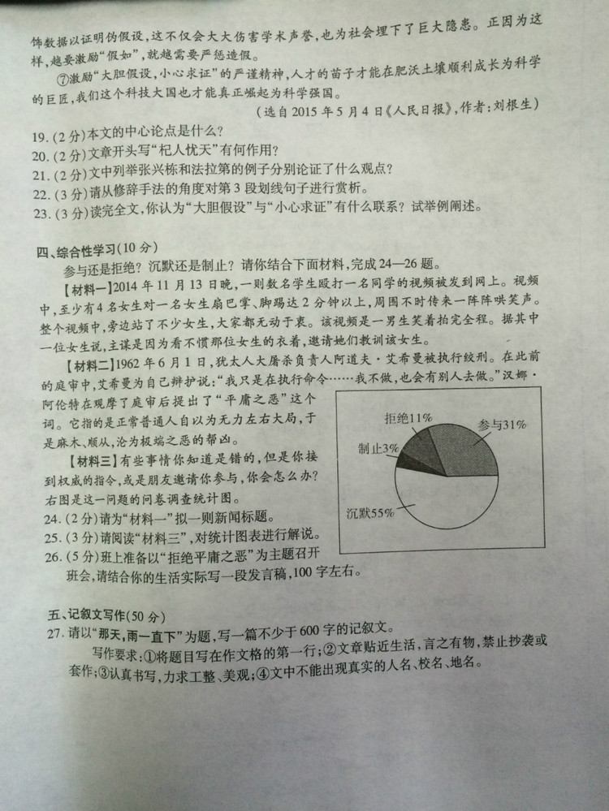
24．（2分）请为“材料一”拟一则新闻标题。
25．（3分）请阅读“材料三”，对统计图表进行解说。
26．（5分）班上准备以“拒绝平庸之恶”为主题召开班会，请结合你的生活实际写—段发言稿，100字左右。
五、记叙文写作（50分）
24．请以“那天，雨一直下”为题，写一篇不少于600字的记叙文。
写作要求：
①将题目写在作文格的第一行；
②文章贴近生活，言之有物，禁止抄袭或套作；
③认真书写，力求工整、美观；
④文中不能出现真实的人名、校名、地名。
